\ Приложение
к Рабочей программе дисциплины

МИНИСТЕРСТВО НАУКИ И ВЫСШЕГО ОБРАЗОВАНИЯ РОССИЙСКОЙ ФЕДЕРАЦИИ
Федеральное государственное автономное
образовательное учреждение высшего образования
«Национальный исследовательский Нижегородский государственный университет
им. Н.И. Лобачевского»

Институт информационных технологий, математики и механики
(факультет / институт / филиал)

Кафедра Математического обеспечения
и суперкомпьютерных технологий

^{(наименование кафедры)}

УТВЕРЖДЕНО
решением ученого совета ННГУ
протокол от
«___» __________ 20__ г. № ___

ФОНД
ОЦЕНОЧНЫХ СРЕДСТВ

ПО УЧЕБНОЙ ДИСЦИПЛИНЕ

Обработка изображений в биомедицине

02.04.02 Фундаментальная информатика и информационные технологии
(код и наименование направления подготовки)

Когнитивные системы
(наименование профиля подготовки, направленности программы)

Магистр
Квалификация (степень) выпускника

Нижний Новгород
2020
Цель фонда оценочных средств. Оценочные средства предназначены для контроля и оценки образовательных достижений обучающихся, освоивших программу учебной дисциплины «Обработка изображений». Перечень видов оценочных средств соответствует рабочей программе дисциплины.

Фонд оценочных средств включает контрольные материалы для проведения текущего контроля в форме собеседований и практических задач и промежуточной аттестации в форме вопросов к зачету.

Структура и содержание заданий – задания разработаны в соответствии с рабочей программой дисциплины «Обработка изображений».

- Планируемые результаты обучения по дисциплине, соотнесенные с планируемыми результатами освоения образовательной программы (компетенциями и индикаторами достижения компетенций)

Формируемые компетенции (код, содержание компетенции) | Планируемые результаты обучения по дисциплине (модулю), в соответствии с индикатором достижения компетенции |  | Наименование оценочного средства
Формируемые компетенции (код, содержание компетенции) | Индикатор достижения компетенции*  (код, содержание индикатора) | Результаты обучения  по дисциплине** | Наименование оценочного средства
ПК-10. Способен конвертировать результаты научно-исследовательских и/или опытно-конструкторских работ в требования ИТ-проекта и обратно: способен обеспечить ИТ-проект необходимым исследованием и опытно-конструкторскими работами | ПК-10.1.  Знать проблематику и методы научных исследований и опытно-конструкторских ИТ-разработок в области обработки изображений. | Знать теоретические основы методов и алгоритмов обработки изображений и их особенности в когнитивных системах (КС) | собеседование
 | ПК-10.2.  Иметь навыки выполнения научных исследований и опытно-конструкторских ИТ-разработок в области КС с исходными данными в виде изображений | Уметь решать задачи подготовки исходных данных в виде изображений с заданными свойствами, выбирать алгоритмы обработки изображений для решения конкретных задач и анализировать результаты методами обработки изображений. | собеседование, задания

- Перечень контрольных заданий и иных материалов, необходимых для оценки знаний, умений, навыков и опыта деятельности

2.1 Вопросы к собеседованию, выносимые на зачет для промежуточной аттестации по дисциплине Обработка изображений

Вопрос | Код компетенции (согласно РПД)
1. Методы цветокоррекции изображений. | ПК-10.1
2. Модели шума, количественная оценка шума и алгоритмы устранения шума на изображении. Понятие свертки. | ПК-10.1
3. Методы бинаризации изображений и перевод цветного изображения в полутоновое. | ПК-10.1
4. Методы выделения контуров на изображении. Градиент изображения. | ПК-10.2
5. Выделение типовых геометрических форм (прямых, окружностей, эллипсов,…) заданных параметрически. Преобразование Хафа. | ПК-10.2
6. Методы сегментации изображения. Понятие связности. Разметка связных областей. Алгоритм разрастания регионов. | ПК-10.2
7. Методы сегментации изображения. Алгоритм разбиения областей (split). Разбиение областей на основе гистограммы. Алгоритмы слияния, алгоритм фагоцита. Алгоритмы разбиения и слияния (split and merge). | ПК-10.2
8. Методы сегментации изображений. Алгоритм водораздела (watershed). Алгоритм «погружения» (immersion). Алгоритм спуска в локальный минимум (tobogganing). Метод трансформации изображения в расстояния до ближайшей границы (distance transform). | ПК-10.2
9. Методы сегментации изображений. Графовые алгоритмы. | ПК-10.2
10. Анализ формы и параметров связных областей. Инвариантные и неинвариантные характеристики. | ПК-10.2
11. Двумерное дискретное преобразование Фурье (ДПФ) и свойство сепарабельности. ДПФ и быстрое преобразование Фурье (БПФ). Правила корректного применения ДПФ для дискретных непериодических изображений. Теорема Котельникова. Окна Хэмминга (Hamming window) и Блэкмана (Blackman window). | ПК-10.1
12. Спектральный анализ изображений на основе ДПФ. Быстрая свертка и корреляция. Теорема свертки. Фильтрация на основе теоремы свертки. Деконволюция. Фильтр Винера. | ПК-10.2
13. Понятие вейвлетов Хаара и вейвлетов Коэна-Добеши. Фильтры Габора как преобразования с 5 пространственными параметрами. Аналогия между фильтрами Габора и вейвлетами (вейвлеты Габора). | ПК-10.1
14. Алгоритмы ресэмплинга. | ПК-10.2
15. Алгоритмы сжатия изображений. Сжатие без потерь (кодирование). Сжатие с потерями. | ПК-10.2
16. Алгоритмы и методы текстурного анализа изображений. | ПК-10.2
17. Обработка изображений сегодня, ее место в компьютерной графике и зрении. Задачи обработки изображений, решаемые компьютерной графикой в растровых системах. | ПК-10.2
18. Обзор современного аппаратного обеспечения, графический процессор компьютера. | ПК-10.2
19. Открытые библиотеки для обработки и сегментации изображений. | ПК-10.2

2.2. Типовые задания для текущего контроля успеваемости
2.2.1. Задания (задачи) для оценки компетенций ПК-10.2

Набор групповых работ (по 2-3 человека в группе) для оценивания уровня компетенций:
1) Бинаризация изображений. Реализация каждой группой заданного алгоритма бинаризации, тестирование реализаций на заданном наборе тестовых изображений. Обоснование работы алгоритма, подтверждение на практике преимуществ и недостатков алгоритма.
2) Ресэмплинг. Реализация каждой группой заданного алгоритма ресэмплинга, тестирование реализаций на заданном наборе тестовых изображений. Сравнение с результатами других групп, обсуждение результатов.
3) Моделирование шума и методы его измерения и удаления. Моделирование шума, создание базы изображений с различными типами шума; реализация и тестирование алгоритма шумоподавления на заданном наборе тестовых изображений. Сравнение качества работы реализации с результами других групп, используя SSIM –характеристику. Создание сводной таблицы результатов. Обоснование результатов.
4) Выделение границ и сегментация изображений. Анализ формы объектов. Реализация заданных алгоритмов сегментации и выделения границ. Тестирование реализаций на заданном наборе данных. Обоснование практических результатов.
5) Фурье- и вейвлет- преобразования. Реализация преобразования Фурье и вейвлет-преобразования, их применение для решения практических задач обработки изображений. Обоснование полученных результатов.
2.2.2 Вопросы и задачи для текущей оценки компетенции ПК-10.2

- Какое количество бит необходимо для хранения серого изображения размера 256 х 256 пикселей с числом уровней интенсивности равным 32?
  - Ответ: 32=2⁵, для хранения одного пикселя необходимо 5 бит памяти; 256 * 256 * 5 = 327680 бит.
- Назовите основные этапы работы алгоритма Canny
  - Ответ:
    - Фильтрация Гаусса.
    - Нахождение градиента.
    - Подавление немаксимумов.
    - Двойная пороговая фильтрация.
    - Трассировка границы.
- Низкочастотный фильтр используется для:
  - повышения контрастности;
  - повышения четкости линий на изображении;
  - (+)размытия изображения;
  - изменения размеров изображения.
- При кодировании данных мы используем
  - Фиксированную длину кодового слова
  - Переменную длину кодового слова
  - Кодовое слово занимает 1 байт
  - (+)И фиксированную и переменную длину кодового слова.
- Сколько уровней серого представимо в 8-битном изображении.
  - Ответ: 256.
- Градиент в точке для изображения можно вычислить по формуле:
  - (+)|Gx|+|Gy|
  - |Gx|-|Gy|
  - |Gx|/|Gy|
  - |Gx|x|Gy|
- Величина градиента используется для
  - Детектирования точки;
  - Детектирования линий;
  - Детектирования областей;
  - (+)детектирования границ.
- При помощи оператора Собеля плохо детектируются:
  - Горизонатальные линии;
  - Ветикальные линии;
  - (+)диагональные линии;
  - Границы.
- Последовательность кода, назначенного некоторому символу, называется:
  - (+) кодовое слово;
  - Байт;
  - Слово;
  - Полубайт.
- При преобразовании Хафа, точка (x0,y0) из xy-пространства отображается кривую в пространстве параметров. Напишите уравнение кривой в этом пространстве.
  - Ответ:
- Дано изображение (см.рис.). Какое максимальное значение мы получим в результате преобразования Хафа? Какие параметры соответствуют этому максимальному значению?

11
10
9
8
7
6
5
4
3
2
1
 | 1 | 2 | 3 | 4 | 5 | 6 | 7 | 8 | 9 | 10 | 11
  - Ответ: макимальное значение 8, соответствует горизонтальной линии, которая имеет вертикальную координату 5. 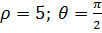

- Дано 3-битное изображение, Лапласиан и формула для низкочастотной фильтрации. Подсчитайте: 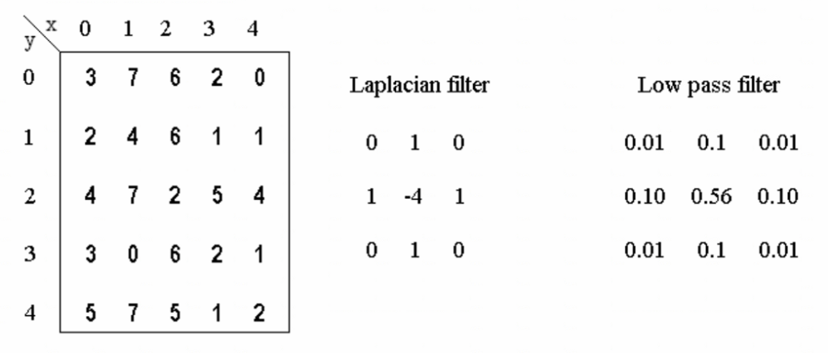
    - Результат применения фильтра усреднение размером 3*3 в точке (2,2)
    - Результат применения медианного фильтра размером 3*3 в точке (2,2)
    - Результат применения фильтра Лапласа (см. исходные данные) в точке (2,2)
    - Результат применения низкочастотного фильтра из условия задачи в точке (2,2)
    - Гистограмму для всего изображения.
Ответ:
    - 3.67
    - 4
    - 16
    - 3.59
0 | 1 | 2 | 3 | 4 | 5 | 6 | 7
2 | 4 | 5 | 2 | 3 | 3 | 3 | 3
    - _
- Сумма всех компонент в нормализованной гистограмме равна:
  - 100
  - 2
  - 0
  - (+)1
- Самый простой путь для сжатия изображений, это удалить
  - Данные
  - (+)незначимые данные
  - Информацию
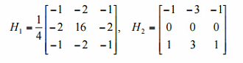
  - Значимые данные
- Даны два фильтра. Определите:

    - сепарабельны ли они? Если да, напишите горизонтальный и вертикальный фильтры.
    - Что делает каждый фильтр?
  - Ответ
    - Первый фильтр несепарабелен, повышает резкость контуров.
    - Второй сепарабелен 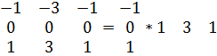, выделяет границы; горизонтальная часть производит размытие, вертикальная часть детектирует горизонтальные границы.
- Пусть даны четыре шаблона размером 2х2 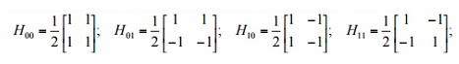
    - Докажите, что они формируют ортонормированный базис изображений.
    - Вычислите коэффициенты преобразования для изображения 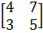
    - Найдите реконструированное изображение, составленное из тех базисных элементов, которые имеют наибольшие коэффициенты трансформации
    - Сравнивая исходные данные и реконструированные, объясните эффекты, которые наблюдаются при реконструкции по наибольшим коэффициентам.
  - Ответы
    - Норма каждого = 1; скалярное произведение каждой пары шаблонов равно 0;
    - 19/2,3/2,-5/2,-1/2 соответственно
    - 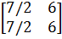
    - Минимизация ошибки восстановления; реконструированная часть содержит информацию об изменении данных только в горизонтальном направлении ( в вертикальном, диагональных направлениях – нет). Это следует из структуры базиса.
- Рассмотрим следующую схему кодирования. Исходное изображение сканируется сверху вниз, слева направо. Каждый новый пиксель предсказывается на основе предыдущего. Пусть 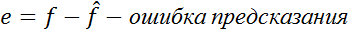 Итоговая ошибка предсказания принимает следующие значения: 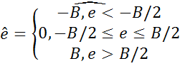
Эти квантованные значения позже представляются при помощи кодирования повторов, в котором “0” характеризуются количеством повторов, а “В” и “-В” записываются в исходном виде. Из этого представления все возможные нулевые и ненулевые значения кодируется кодом Хафмана. Для В=2 и исходного изображения, заданного таблицей, определите:
1 | 2 | 3 | 2
3 | 5 | 3 | 1
3 | 4 | 5 | 3
2 | 1 | 2 | 5
    - Предсказанное изображение, ошибку предсказания, квантованную ошибку, восстановленное изображение. Для первого пиксела предполагаем, что предыдущее значение равно 0.
    - Код повторов для изображения, содержащего квантованную ошибку. Используйте число для записи количества 0-значений и {B, -B} для записи ненулевых значений.
    - Постройте код Хаффмана, используя распределение вероятностей из таблицы. Подсчитайте среднее количество бит/пиксель, используя полученные данные.
B | -B | 1 | 2 | 3 | 4
4/12 | 2/12 | 3/12 | 2/12 | 1/12 | 0

  - Ответы:
- Таблица 1 Предсказанное изображение и ошибка предсказания
0 | 0 | 2 | 2
2 | 2 | 4 | 4
2 | 2 | 4 | 4
4 | 2 | 2 | 2

1 | 2 | 1 | 0
1 | 3 | -1 | -3
1 | 2 | 1 | -1
-2 | -1 | 0 | 3
Таблица 2. Квантованная ошибка и восстановленное изображение
0 | 2 | 0 | 0
0 | 2 | 0 | -2
0 | 2 | 0 | 0
-2 | 0 | 0 | 2
0 | 2 | 2 | 2
2 | 4 | 4 | 2
2 | 4 | 4 | 4
2 | 2 | 2 | 4

- 1, B, 3, B, 1, -B, 1, B, 2, -B, 2, B

- __
11 | B | 4/12 | B | 4/12 | B | 4/12 | B(1)+ 2(01)+3(00) | 7/12
00 | -B | 2/12 | -B | 2/12 | -B(0)+1(1) | 5/12 | -B(0)+1(1) | 5/12
01 | 1 | 3/12 | 1 | 3/12 | 2(1)+3(0) | 3/12
101 | 2 | 2/12 | 2(1)+3(0) | 3/12
100 | 3 | 1/12
Средняя длина 9/4

2.2.3 Вопросы для собеседования по лабораторным работам при текущем контроле компетенции ПК-10.2

- Обработка изображений сегодня, ее место в компьютерной графике и зрении. Задачи обработки изображений, решаемые компьютерной графикой в растровых системах. Обзор современного аппаратного обеспечения, видеокарта компьютера.
- Методы цветокоррекции изображений.
- Модели шума и алгоритмы устранения шума на изображении. Понятие свертки.
- Методы бинаризации изображений и перевод цветного изображения в полутоновое.
- Методы выделения контуров на изображении. Градиент изображения.
- Выделение типовых геометрических форм (прямых, окружностей, эллипсов,…) заданных параметрически. Преобразование Хафа.
- Методы сегментации изображения. Понятие связности. Разметка связных областей. Алгоритм разрастания регионов.
- Методы сегментации изображения. Алгоритм разбиения областей (split). Разбиение областей на основе гистограммы. Алгоритмы слияния, алгоритм фагоцита. Алгоритмы разбиения и слияния (split and merge).
- Методы сегментации изображений. Алгоритм водораздела (watershed). Алгоритм «погружения» (immersion). Алгоритм спуска в локальный минимум (tobogganing). Метод трансформации изображения в расстояния до ближайшей границы (distance transform).
- Методы сегментации изображений. Графовые алгоритмы.
- Анализ формы и параметров связных областей. Инвариантные и неинвариантные характеристики.
- Двумерное дискретное преобразование Фурье (ДПФ) и свойство сепарабельности. ДПФ и быстрое преобразование Фурье (БПФ). Правила корректного применения ДПФ для дискретных непериодических изображений. Теорема Котельникова. Окна Хэмминга (Hamming window) и Блэкмана (Blackman window).
- Спектральный анализ изображений на основе ДПФ. Быстрая свертка и корреляция. Теорема свертки. Фильтрация на основе теоремы свертки. Деконволюция. Фильтр Винера.
- Понятие вейвлетов Хаара и вейвлетов Коэна-Добеши. Фильтры Габора как преобразования с 5 пространственными параметрами. Аналогия между фильтрами Габора и вейвлетами (вейвлеты Габора).
- Алгоритмы ресэмплинга.
- Алгоритмы сжатия изображений. Сжатие без потерь (кодирование). Сжатие с потерями.
- Алгоритмы и методы текстурного анализа изображений.

  - Задания (оценочные средства), выносимые на зачет/экзамен

На зачет/экзамен для оценки ПК-10 выносятся:
1) Оценка ПК- 10.1 в части «Знать» - результаты собеседования по вопросам п.2.1, с весовым коэффициентом 0.5;
2) Оценка ПК-10.2 - результаты текущего контроля, с весовым коэффициентом 0.5.

Составители:
________________________ В.Е.Турлапов
(подпись)
________________________ С.А. Носова
(подпись)

